# 高等数学A 大练习8

范围：罗尔定理 拉格朗日中值定理

Part 1 错题再现

1.

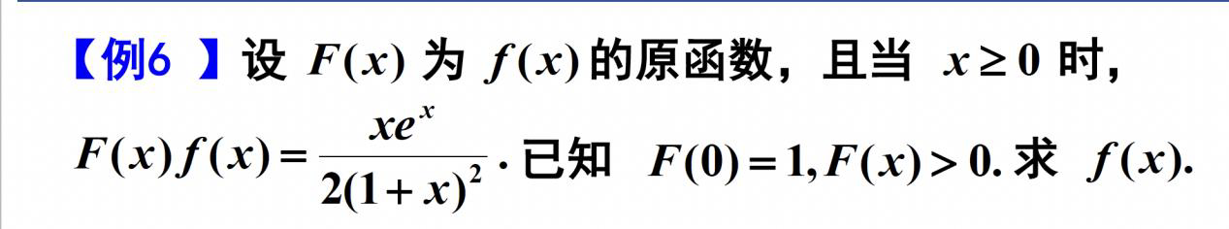

2.



3.

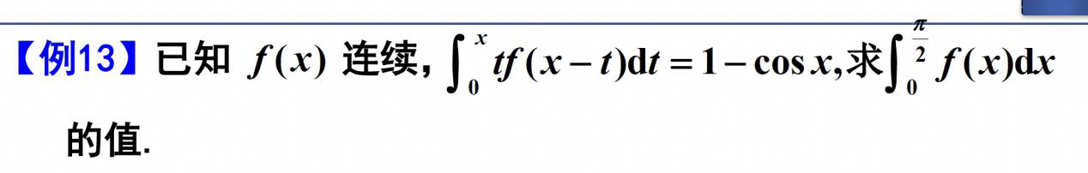

4.2023 高数A期中 & 2023 大练习6



Part 2 新知识巩固

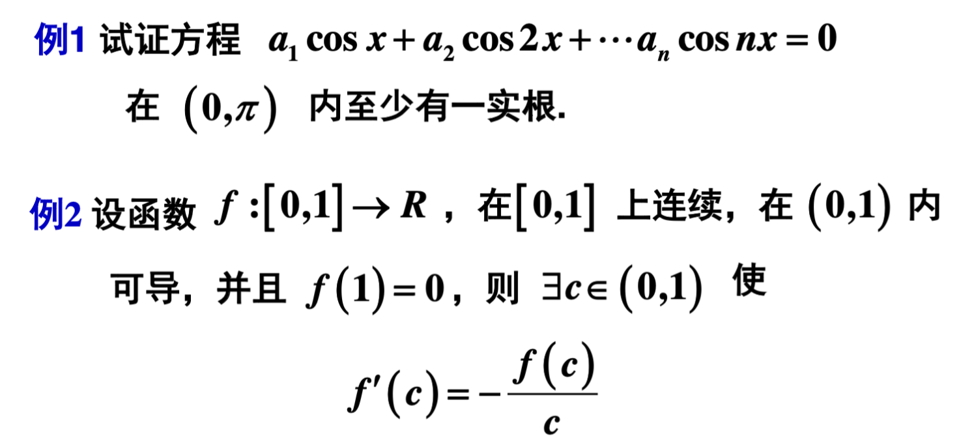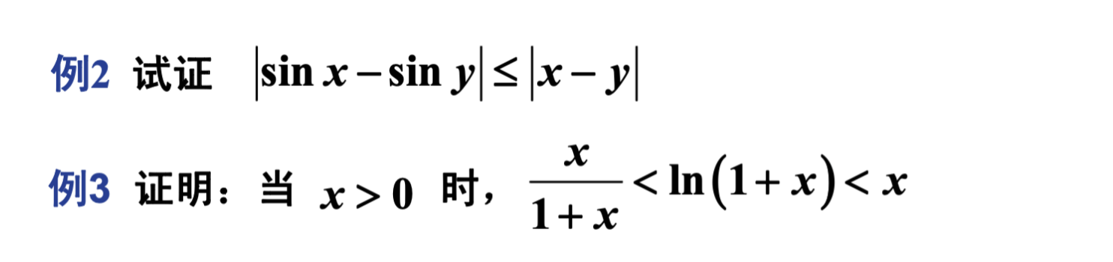

附加题：尝试证明罗尔定理、拉格朗日定理